逸腾建设工程资料管理系统

用户使用手册
YITENG CONSTRUCTION DOCUMENT MANAGEMENT SYSTEM
版本：v1.0
济南逸腾网络科技有限公司
https://www.yiteng99.com
2026 年 9 月

目录
第一章 系统简介
第二章 系统功能与特色
第三章 安装与启动
第四章 快速上手：从新建项目到资料归档
第五章 会员系统
第六章 意见反馈
第七章 常见问题（ FAQ ）
第八章 数据与安全说明
第九章 技术支持

第一章 系统简介
逸腾建设工程资料管理系统是一款面向建设工程行业的本地化资料文件管理软件，帮助建设、施工、监理等各方单位对工程资料进行标准化的整理、归档与完整度核查。
系统采用绿色免安装设计：解压即可使用，自带全部运行环境，无需安装 Node.js、数据库或任何其他软件，支持 Windows 7（SP1）/ 8 / 8.1 / 10 / 11（64 位）。
郑重声明：本系统仅对本地文件进行统计管理，不会将任何文件上传至云端或服务器，请放心使用。

第二章 系统功能与特色

2.1 功能总览
功能模块 | 主要作用
仪表盘 | 汇总展示项目数量、资料完整度等整体概况
文件管理 | 项目列表、资料上传、目录浏览与文件合格性检查
新建项目 | 三步完成项目创建：选类别角色 → 填项目名 → 指定文件夹
模板管理 | 按 " 工程类别 × 身份角色 " 维护资料目录模板，支持通用与专用模板
规范标准库 | 收录规范 / 标准文件地址，点击即可在线查看，系统自动缓存便于二次打开
完整度检查 | 按目录模板逐项核查资料收齐情况，输出完整度统计
导出汇总表 | 将项目资料情况导出为汇总表格，便于汇报与归档
会员系统 | 会员注册、登录、个人信息管理
意见反馈 | 在线提交使用意见与问题反馈
检查更新 | 联网检测新版本，一键下载更新

2.2 产品特色
- 绿色免安装：解压即用，自带运行环境，不依赖任何第三方软件；
- 数据完全本地化：所有项目数据保存在本机，不联网也能完成日常资料管理；
- 标准目录模板：内置按"工程类别 × 身份角色"划分的标准资料目录树，新建项目即可参照建档；
- 规范标准随查随用：规范文件首次查看后自动缓存，之后离线也可秒开；
- 删除有保护：系统内删除操作只移除管理记录，绝不会动您电脑上的真实文件。

第三章 安装与启动

3.1 首次使用
- 将收到的压缩包（逸腾建设工程资料管理系统-v1.0-win64.zip）解压到电脑任意位置；
- 建议：不要放在 C 盘根目录，也不要放在需要管理员权限的目录（如 Program Files），推荐放 D 盘或桌面；
- 打开解压后的文件夹，双击「启动系统.exe」。
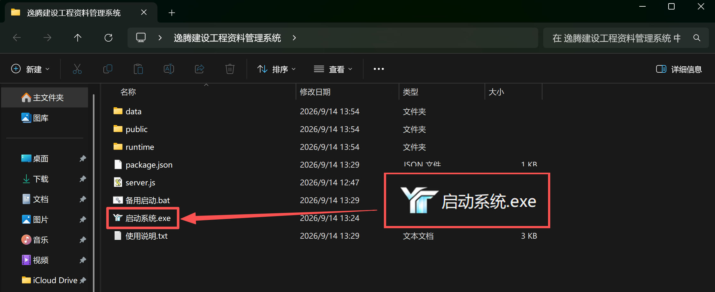

3.2 启动过程
双击「启动系统.exe」后，系统将自动完成以下动作（全程无需操作）：
- 后台静默启动本地服务；
- 弹出系统窗口，自动进入系统首页；
- 屏幕右下角托盘区出现系统图标。
如浏览器窗口未自动打开，请手动访问 http://localhost:7890

3.3 托盘图标操作
操作 | 效果
双击托盘图标 | 再次打开系统窗口
右键 → 打开系统 | 同上
右键 → 退出 | 关闭系统窗口并彻底停止后台服务

3.4 退出系统
右键点击右下角托盘图标，选择「退出」：系统窗口立即关闭，后台服务一并停止，无残留进程。

3.5 备用启动方式
若「启动系统.exe」无法启动，可双击文件夹内的「备用启动.bat」：会打开一个黑色命令行窗口启动服务并自动打开浏览器，关闭该黑色窗口即退出系统。此方式能看到具体报错信息，便于联系技术支持时描述问题。

第四章 快速上手：从新建项目到资料归档
本章按一次完整的使用流程讲解各功能。登录会员后可使用全部在线功能（会员系统见第五章）。

4.1 新建项目（三步完成）
点击左侧导航「文件管理」→「新建项目」，在同一页面上依次完成三步：
第一步：选择工程类别与身份角色
工程类别 | 说明
房建工程 | 房屋建筑工程
市政工程 | 市政公用工程
公路工程 | 公路交通工程
电力工程 | 电力工程
水利工程 | 水利工程
身份角色按您在项目中的单位身份选择（如建设单位、施工单位、监理单位）。所选组合决定了后续的目录模板与完整度核查标准。
第二步：填写项目名称
第三步：指定文件夹（两个选项卡二选一）
- 新建项目目录：点击「选择存放位置」弹出系统文件夹选择框，选定父目录后，系统将在其下创建以项目名称命名的文件夹；
- 绑定已有目录：若资料已存放在某个文件夹中，直接选择该文件夹，系统对其进行管理，不改动原有结构。
最后点击「创建项目」或「绑定目录」完成。
提示：创建时只生成项目文件夹本身；标准子目录可稍后在「模板管理」中一键生成。

4.2 文件管理
左侧导航「文件管理」下罗列所有项目名称，点击任一项目进入详情：
- 顶部为项目列表页：搜索框（按名称查找）+ 工程类别筛选 + 新建项目按钮；
- 项目详情页可浏览目录、上传文件、查看文件合格状态；
- 删除项目仅移除系统内的管理记录，不会删除电脑上的实际文件夹与文件。

4.3 模板管理（资料目录模板）
「模板管理」页提供两个选项卡：
- 通用模板：选择工程类别与身份角色，维护该组合下的标准目录树。支持：
- 复选框勾选：勾选的目录参与建档与完整度统计，取消勾选的目录不创建、不统计；
- 「＋子目录」逐级添加、删除按钮调整结构；
- 「批量添加」：每行一个名称，用 / 表示层级，一次导入多层目录。
- 专用模板：针对某个项目单独定制目录结构，可"复制通用模板到本项目"后修改，保存后立即生成文件夹。

4.4 生成目录
在项目详情页点击「重建目录」，系统按该项目生效的目录模板（专用模板优先，其次通用模板）在项目文件夹内批量创建标准子目录。

4.5 完整度检查
在项目详情页点击「完整度检查」按钮（仅由按钮手动触发，系统不会自动执行），系统按目录模板逐项核查：
- 每个资料目录下是否已有文件；
- 必交资料项单独统计完整度；
- 文件合格性判定：文件大小大于 0、扩展名符合该资料项要求、文件名不含"临时/未命名"等关键词。

4.6 导出汇总表
在项目详情页使用「导出汇总表」，将各目录的资料收齐情况导出为表格文件，便于向建设/监理单位汇报或存档。

4.7 检查更新
- 系统每次启动会自动静默检查新版本，有更新时右下角弹出提示，点击可查看更新内容；
- 也可点击「检查更新」手动检测：有更新 → 弹出提示并可一键更新；已是最新 → 提示"当前已是最新版本"；未联网 → 提示"当前未连接网络，请联网后重试"；
- 下载更新需登录会员。

第五章 会员系统
- 注册会员：点击左下角「注册会员」，按提示填写信息完成注册；
- 会员登录：点击左下角「会员登录」输入账号密码登录；
- 会员登录后可使用：检查更新下载、意见反馈等在线功能；
- 日常资料管理功能无需登录即可使用。

第六章 意见反馈
点击左侧导航「意见反馈」在线提交使用意见。该功能仅限注册用户使用——未登录时会提示"仅限注册用户提交意见。请点击左下角「会员登录」或「注册会员」"。

第七章 常见问题（FAQ）
问题 | 解决办法
双击启动后没反应？ | 请勿放在需要管理员权限的目录（如 C:\Program Files ），换到 D 盘或桌面再试；仍不行请改用「备用启动 .bat 」启动并截图报错联系技术支持
提示端口 7890 被占用？ | 启动器会自动清理本系统残留的旧进程；若被其他软件长期占用，请重启电脑后再试
托盘图标找不到了？ | 点击任务栏右下角「 ^ 」箭头展开隐藏图标；重新双击「启动系统 .exe 」也不会重复启动
首次启动弹出防火墙提示？ | 本系统只访问本机地址，正常情况下不会弹出；若弹出可放心选择 " 取消 " ，不影响使用
删除项目会把我的文件删掉吗？ | 不会。删除仅移除系统内的管理记录，电脑上的实际文件夹与文件不受任何影响
登录 / 更新 / 规范库提示网络错误？ | 这些功能需要连接互联网（访问 www.yiteng99.com ），请检查网络；资料管理本身不依赖网络
规范文件第一次打开很慢？ | 首次查看需在线下载并缓存，之后秒开、离线可用
在多台电脑使用？ | 本系统为单机版，每台电脑各自运行一份即可；会员账号可通用登录
换电脑或重装系统，数据怎么办？ | 项目数据保存在系统文件夹的 data 目录内，整体拷贝该文件夹即可迁移

第八章 数据与安全说明
- 系统只对本地文件进行统计管理，不会将任何文件上传至云端或服务器；
- 请勿修改或删除系统文件夹内的 runtime、data、public 子目录；
- 迁移/备份：整体拷贝系统文件夹即可，全部数据随文件夹走。

第九章 技术支持
- 公司：济南逸腾网络科技有限公司
- 网站：https://www.yiteng99.com
- 反馈渠道：系统内「意见反馈」功能（需登录会员）
本手册对应版本：v1.0（2026 年 9 月）。界面如随版本更新有调整，请以实际界面为准。

